VCW fährt dritten 3:0-Sieg in Folge ein
(VCW / Wiesbaden / 08.01.2023) Der VC Wiesbaden hat wieder geliefert! Drei glatte 3:0-Siege in Serie und neun Punkte sind zum Ende der Hinrunde der 1. Volleyball Bundesliga Frauen eine deutliche Antwort auf den holprigen Saisonstart. 25:19, 25:20 und 25:13 stand am Samstagabend auf der Anzeigetafel in der Sporthalle am Platz der Deutschen Einheit im Match gegen die Ladies in Black Aachen, die wieder eine lautstarke Fangemeinde aus der Heimat mitgebracht hatten. 1.548 Zuschauer standen am Ende Kopf – sofern sie Anhänger der Damen in Blau waren.
Mit einem Auge wurde derweil nach Thüringen geschaut: Weil Suhl im Parallelspiel zeitgleich daheim 2:3 gegen Vilsbiburg verlor, rutschte der VCW auf den achten Tabellenplatz vor, der am Ende der Saison die Teilnahme an den Playoffs bedeuten würde. Interessante Konstellation: Am kommenden Sonntag (16:00 Uhr) treffen die Schützlinge von Headcoach Benedikt Frank auf die Roten Raben Vilsbiburg (Rang sieben), die man im Falle es erneuten glatten Heimsieges überholen könnte. Dazu bedarf es allerdings einer erneuten Galavorstellung.
Zum Spielverlauf gegen Aachen
Auf die VCW-Stammsechs war wieder Verlass: Lena Große Scharmann (Diagonal), Rachel Anderson und Nina Herelová (beide Mittelblock), Jodie Guilliams und Tanja Großer (beide Außenangriff), Natalia Gajewska (Zuspiel) und Libera Rene Sain spielten wie schon in den Spielen zuvor gegen Neuwied und Erfurt komplett durch. Letztere durfte sich nach erneut bemerkenswerter Leistung innerhalb der 81 Spielminuten wieder die Goldmedaille als wertvollste Spielerin umhängen. Ihr Gegenüber – Libera Annie Cesar – holte sich Silber ab.
Wegen Technikproblemen mit dem elektronischen Spielberichtsbogen schlug die Ex-Wiesbadenerin Ashley Evans (Zuspiel) für Aachen erst mit 15 Minuten Verspätung auf. Ihr Team ging mit 2:0 in Front. Entscheidend abzusetzen vermochte sich im Satzverlauf allerdings lange Zeit kein Team, weil beide wie erwartet auf Augenhöhe agierten. Dem VCW gelang im Satzverlauf mehrfach der Ausgleich (2:2, 6:6, 8:8). Beim 10:8 hatten die Hessinnen erstmals einen Zweipunktevorsprung erzielt. Aachen konterte, die Führung wechselte mehrfach. Nina Herelová markierte zwischenzeitlich mit einem Ass das 14:13 für den VCW. Nach einem Eigenfehler der Aachenerinnen, der zum 19:18 für Wiesbaden führte, zogen die Gastgeberinnen die Zügel weiter an. Sechs Satzbälle hatten sie sich schließlich zum Ende erkämpft – wobei der zweite bereits das vielumjubelte 25:19 brachte. Fazit: Aachen schlug druckvoll auf. Der VCW zeigte zeitweise Schwächen in der Annahme, war aber dafür in den anderen Elementen stabil. Der Angriff überzeugte mit hohen Quoten. Gut: das Agieren aus dem eigenen Aufschlag heraus.
Im zweiten Abschnitt bewiesen die Wiesbadenerinnen große Moral, die am Ende zum 25:20-Satzgewinn führen sollte. Dabei hatte es anfangs nicht nach einem Durchmarsch ausgesehen, denn Aachen lag mit Ausnahme des 2:2 immer mit zwei bis sogar sechs Punkten vorn (5:3, 10:7, 15:9). Rettungsanker war eine Auszeit durch Benedikt Frank, die den Rhythmus der Gäste wie erhofft störte. Ein Monsterblock von Rachel Anderson brachte den VCW auf 14:16 heran, und beim 18:18 war der Ausgleich geschafft – die Halle kochte! 25:20 hieß es am Ende – die Frank-Schützlinge hatten einen schon fast verloren geglaubten Satz noch gedreht und sich dabei in der Crunchtime als das stabilere Team erwiesen. Eine Tugend, die in vielen engen Spielen vor Weihnachten noch schmerzlich vermisst wurde. Der VCW überzeugte zum Ende hin im Angriff mit intelligenten Lösungen und erarbeitete sich mit starker Block-Feldabwehr einfache Punktchancen, während Aachen zunehmend ineffizienter wurde.
Die Mannschaft von Cheftrainer Stefan Falter vermochte die Enttäuschung über den verlorenen zweiten Satz nicht mehr in Energie umzumünzen. Der dritte Abschnitt war nach gerade mal 16 Minuten vorbei. Die erfahrene Außenangreiferin Jana-Franziska Poll brachte auf Aachener Seite zwar Stabilität in Annahme und Abwehr, konnte aber das gnadenlose Wiesbadener Vorpreschen auch nicht mehr verhindern. Die Ladies in Black machten beim 1:4 den ersten Punkt, lagen dann aber beim 1:9 schon acht Punkte zurück. Wiesbaden ließ den Gegner zwar noch auf 11:7 herankommen, setzte sich dann aber unter dem frenetischen Jubel der Zuschauer über 19:9 und 23:12 uneinholbar ab. Den Schlusspunkt einer fulminanten Leistung setzte Außenangreiferin Tanja Großer zum 25:13 mit einem Ass. Der VCW agierte in allen Elementen druckvoll und konzentriert und leistete sich nur wenig Eigenfehler. Auch der Block um Rachel Anderson war sehr präsent. „Ich hatte sehr viel Spaß auf dem Platz. Wir haben sehr gut gefightet und eine gute Abstimmung gefunden. Dieses Level wollen wir in der bevorstehenden Rückrunde unbedingt halten“, lautete das Fazit der Mittelblockerin aus den USA.
Benedikt Frank: „Das war eine coole Sache! Dass wir den kniffligen zweiten Satz am Ende noch so grandios umgebogen haben, war aller Ehren wert. Bei uns waren die Punkte gut verteilt, das beruhte auch auf dem guten Zuspiel. Ich möchte keine Spielerin herausheben, weil alle gut waren. Seit dem Neuwied-Spiel agieren wir stabiler und selbstsicherer. Alle haben eine Schippe draufgelegt, von der Libera-Position gehen wichtige Impulse aus und in den Heimspielen profitieren wir vom unglaublichen Support von den Rängen. Unser Team ist mittlerweile richtig gut zusammengewachsen. Wenn wir so weiterspielen, können wir in der Rückrunde noch einiges gutmachen.“
Nächste Termine:
Familien-Spieltag: Sonntag, 15. Januar 2023*
16:00 Uhr: VCW – Rote Raben Vilsbiburg
(Wiesbaden, Sporthalle am Platz der Deutschen Einheit)
*Beim Kauf von 2 Normalpreis-Tickets können bis zu 3 Kinder-Tickets (bis einschließlich 14 Jahre) kostenlos hinzugebucht werden.
20. Januar 2023 (19:00 Uhr): Allianz MTV Stuttgart – VCW
(Stuttgart, SCHARRena)
Die Spiele werden live und on-Demand auf der Streaming-Plattform Sport1 extra übertragen.
Tickets
https://www.vc-wiesbaden.de/tickets.html
Rückrunden-Dauerkarte: https://vivenu.com/event/dauerkarte-ruckrunde-2022-23-y438o4

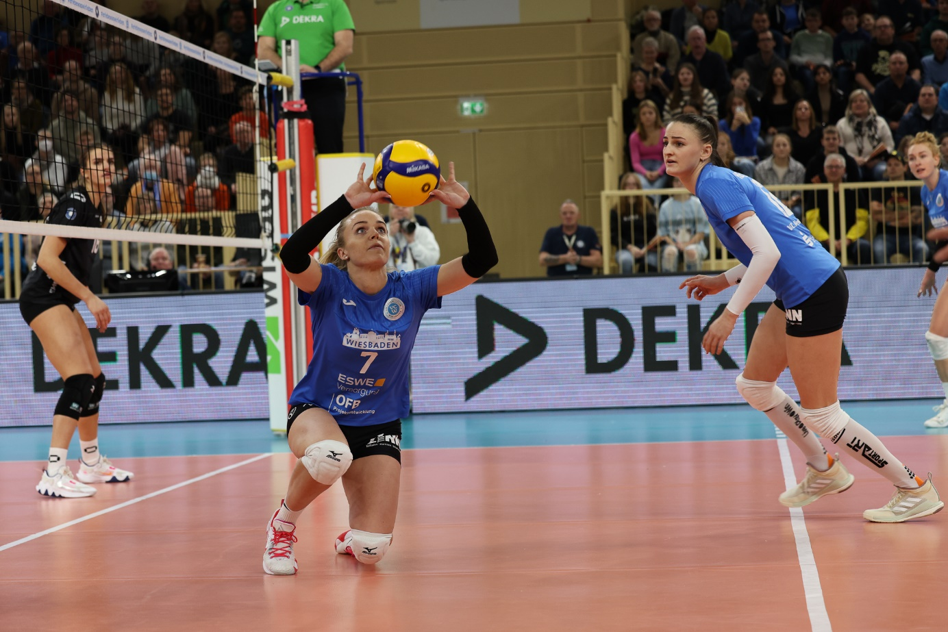VCW fährt dritten 3:0-Sieg in Folge ein
Foto: Detlef Gottwald | www.detlef-gottwald.de
Über den VC Wiesbaden
Der 1. Volleyball-Club Wiesbaden e.V. wurde 1977 gegründet und ist spezialisiert auf Frauen- und Mädchenvolleyball. Die professionelle Damen-Mannschaft ist seit 2004 ohne Unterbrechung in der
1. Volleyball-Bundesliga vertreten und spielt ihre Heimspiele in der Sporthalle am Platz der Deutschen Einheit, im Herzen der hessischen Landeshauptstadt. Die bislang größten sportlichen Erfolge des VC Wiesbaden sind der Einzug in das DVV-Pokalfinale in der Saison 2012/2013 und 2017/2018 sowie die Deutsche Vizemeisterschaft in der Saison 2009/2010. Auch die erfolgreiche Nachwuchsarbeit ist Teil des VCW. Aktuell bestehen über 30 Nachwuchs-Teams, die in den vergangenen Jahren zahlreiche Titel bei überregionalen Volleyball-Meisterschaften sowie im Beachvolleyball erkämpften. Als Auszeichnung dafür erhielt der VC Wiesbaden im Jahr 2016 das „Grüne Band“ des Deutschen Olympischen Sportbundes (DOSB). Der VC Wiesbaden ist Lizenzgeber der unabhängigen VC Wiesbaden Spielbetriebs GmbH, die die Erstliga-Mannschaft stellt. Der Verein ist zudem Mitglied der Volleyball Bundesliga (www.volleyball-bundesliga.de) sowie des Hessischen Volleyballverbands (www.hessen-volley.de). Das Erstliga-Team wird präsentiert von den Platin-Lilienpartnern ESWE Versorgung (www.eswe.com) und OFB Projektentwicklung (www.ofb.de).
Text- und Bildmaterial stehen honorarfrei zur Verfügung – beim Bild gilt Honorarfreiheit ausschließlich bei Nennung des Fotografen. Weitere Pressemitteilungen und Informationen unter: www.vc-wiesbaden.de

